Кузнецов Илья Максимович
Военно-пересыльные пункты и запасные полки
Дата рождения: __.__.1925
Место рождения: Новосибирская обл., Шегорский р-н, Боткетский с/с, д. Речка
Дата и место призыва: 17.01.1943 Шегарский РВК, Новосибирская обл., Шегарский р-н
Воинское звание: мл. сержант
Последнее место службы: 87 сп 358 сд
Военно-пересыльный пункт: 389 зсп
Прибыл в часть: 23.07.1944
Воинская часть: 36 зсд
Номер команды: 5869
Информация об архиве+

Кузнецов Илья Максимович
Донесение о безвозвратных потерях
Дата рождения: __.__.1925
Место рождения: Новосибирская обл., Шегарский р-н, д. Речка
Дата и место призыва: 17.01.1943, Шегарский РВК, Новосибирская обл., Шегарский р-н
Воинское звание: мл. сержант
Последнее место службы: 48 сд
Дата выбытия: 21.09.1944
Причина выбытия: убит
Первичное место захоронения: Латвийская ССР, Баускский уезд, д. Силени, восточнее, 400 м
Информация об архиве+
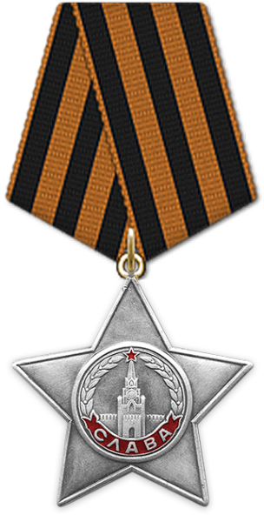Наградной документ
Дата рождения: __.__.1925
Дата поступления на службу: 17.01.1943
Место призыва: Шегарский РВК, Новосибирская обл., Шегарский р-н
Воинское звание: мл. сержант
Воинская часть: 268 сп 48 сд 42 А 2 ПрибФ
Даты подвига: 15.03.1943, 10.07.1944
Приказ подразделения
№: 156/н от: 19.09.1944
Издан: 48 сд
Информация об архиве+
Кузнецов Илья Максимович
Картотека награждений

Прошел боевой путь в составе:
- Место призыва: Шегарский РВК, Новосибирская обл., Шегарский р-н
17.01.1943
- Боевые действия в составе: 268 сп
23.05.1943 - 23.05.1943
- Боевые действия в составе: 268 сп
10.06.1943 - 03.07.1943
- Боевые действия в составе: 268 сп
19.08.1943 - 19.08.1943
- Боевые действия в составе: 268 сп
21.08.1943 - 21.08.1943
- Боевые действия в составе: 268 сп
23.08.1943 - 23.08.1943
- Боевые действия в составе: 268 сп
19.08.1944 - 19.08.1944
- Боевые действия в составе: 268 сп
27.08.1944 - 27.08.1944
- Боевые действия в составе: 268 сп
14.09.1944 - 14.09.1944

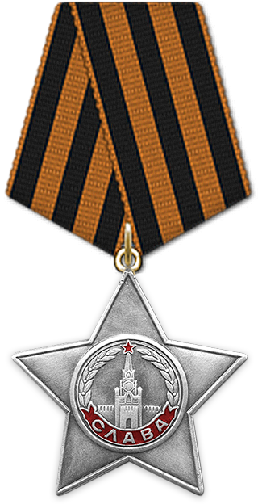
Орден Славы III степени
19.09.1944
Дата рождения: __.__.1925
Дата поступления на службу: __.__.1943
Воинское звание: мл. сержант
Информация об архиве+
Кузнецов Илья Максимович
Военно-пересыльные пункты и запасные полки
Дата рождения: __.__.1925
Место рождения: Новосибирская обл., Шегарский р-н, д. Речка
Дата и место призыва: 17.01.1943 Шегарский РВК, Новосибирская обл., Шегарский р-н
Воинское звание: мл. сержант
Военно-пересыльный пункт: 389 зсп
Прибыл в часть: 24.07.1944
Воинская часть: 1 оэзсп
Выбытие из воинской части: 27.07.1944
Куда выбыл: 48 сд
Номер команды: 5810, 5869
Информация об архиве+
Кузнецов Илья Максимович
Военно-пересыльные пункты и запасные полки
Дата рождения: __.__.1925
Место рождения: Новосибирская обл., Шегорский р-н, Боткетский с/с, д. Речка
Дата и место призыва: 17.01.1943 Шегарский РВК, Новосибирская обл., Шегарский р-н
Воинское звание: мл. сержант
Последнее место службы: 87 сп 358 сд
Военно-пересыльный пункт: 389 зсп
Прибыл в часть: 23.07.1944
Воинская часть: 36 зсд
Номер команды: 5869

